## 基础课12 对数函数

|  |  |  |  |  |
| --- | --- | --- | --- | --- |
| **考点考向** | **课标要求** | **真题印证** | **考频热度** | **核心素养** |
| 对数函数 | 掌握 | 2023年北京卷 $T4$ 2020年全国Ⅲ卷 $T12$ | ★★☆ | 逻辑推理  直观想象  数学运算 |
| 命题分析预测 | 从近几年高考的情况来看，对数函数是高考常考内容，一般以选择题或填空题的形式出现，难度在中等及以下.命题热点为对数函数的图象与性质的应用.预计2025年高考会单独考查对数函数的图象与性质的应用 | | | |

### 基础知识·诊断

#### 夯实基础

##### 一、对数函数的定义

一般地，函数 $y=\log_{a}x(a>0$ 且 $a≠1)$ 叫作对数函数，其中 $x$ 是自变量，定义域是 $\left(0,+∞\right)$.

##### 二、对数函数的图象与性质

|  |  |  |
| --- | --- | --- |
| $$y=\log_{a}x$$ | $$a>1$$ | $$0<a<1$$ |
| 图象 |  |  |
| 性质 | 定义域：① $\left(0,+∞\right)$ | |
| 值域：② $R$ | |
| 过定点③ $\left(1,0\right)$ | |
| 当 $x>1$ 时， $y>0$；当 $0<x<1$ 时， $y<0$ | 当 $x>1$ 时， $y<0$；当 $0<x<1$ 时， $y>0$ |
| 在 $\left(0,+∞\right)$ 上是④增函数 | 在 $\left(0,+∞\right)$ 上是减函数 |

##### 三、反函数

一般地，指数函数 $y=a^{x}(a>0$,且 $a≠1)$ 与对数函数 $y=\log_{a}x(a>0$,且 $a≠1)$ 互为反函数，它们的图象关于直线⑤ $y=x$ 对称,它们的定义域和值域正好互换.

###### 知识 拓展

对数函数的图象与底数大小的比较：如图,作直线 $y=1$,则该直线与四个函数图象交点的横坐标为相应的底数,故 $0<c<d<1<a<b$.

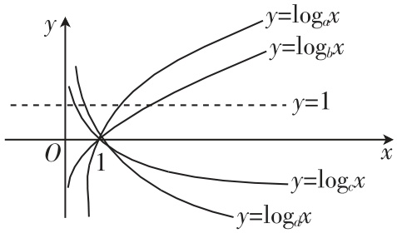

规律：在第一象限内从左到右底数逐渐增大.

#### 诊断自测

##### 题组1 走出误区

1. 判一判.（对的打“√”,错的打“×”）

（1） 函数 $y=\log_{2}\left(x+1\right)$ 是对数函数.( × )

（2） 函数 $y=ln \frac{1+x}{1-x}$ 与 $y=ln\left(1+x\right)-ln\left(1-x\right)$ 的定义域相同.( √ )

（3） 当 $x>1$ 时，若 $\log_{a}x>\log_{b}x$，则 $a<b$.( × )

（4） 函数 $y=\log_{2}x$ 与的图象重合.( √ )

2. （易错题）已知函数 $y=f\left(x\right)$， $x$， $y$ 满足关系式 $lg\left(lg y\right)=lg\left(3x\right)+lg\left(3-x\right)$，则 $y=f\left(x\right)$ 的最大值为 ${10}^{\frac{27}{4}}$.

**【易错点】**忽视对数函数的定义域致误.

[解析]因为 $lg\left(lg y\right)=lg\left(3x\right)+lg\left(3-x\right)$，所以 $\{3x>0, 3-x>0, lg y>0,$ 即 $\{0<x<3, y>1.$ 又 $lg\left(lg y\right)=lg\left(3x\right)+lg\left(3-x\right)=lg\left(3x\left(3-x\right)\right)$，所以 $lg y=3x\left(3-x\right)$，所以 $y={10}^{3x\left(3-x\right)}$，即 $f\left(x\right)={10}^{9x-3x^{2}}$.因为 $0<x<3$，所以 $3x\left(3-x\right)=-3{\left(x-\frac{3}{2}\right)}^{2}+\frac{27}{4}∈(0$， $\frac{27}{4}]$，所以 $f\left(x\right)$ 的最大值为 ${10}^{\frac{27}{4}}$.

##### 题组2 走进教材

3. （人教A版必修①P133·例3改编）设 $a=\log_{4}12$， $b=\log_{5}15$， $c=\log_{6}18$，则( A ).

A. B. C. D.

[解析] $a=1+\log_{4}3$， $b=1+\log_{5}3$， $c=1+\log_{6}3$，因为，所以.故选.

4. （人教A版必修①P139·T3改编）如图，对数函数 $y=ln x$ 的图象与一次函数 $y=f\left(x\right)$ 的图象有 $A$， $B$ 两个公共点，则一次函数 $y=f\left(x\right)$ 的解析式为 $f\left(x\right)=\frac{1}{e-1}x-\frac{1}{e-1}$.

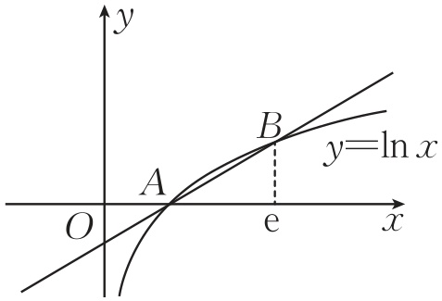

[解析]由题意得， $A\left(1,0\right)$, $B\left(e,1\right)$.设 $f\left(x\right)=ax+b\left(a≠0\right)$，则 $\{0=a+b, 1=ea+b,$ 解得 $\{a=\frac{1}{e-1}, b=-\frac{1}{e-1},$ 所以 $f\left(x\right)=\frac{1}{e-1}x-\frac{1}{e-1}$.

##### 题组3 走向高考

5. [2022·全国乙卷]（双空题）若 $f\left(x\right)=ln\left|a+\frac{1}{1-x}\right|+b$ 是奇函数，则 $a=-\frac{1}{2}$， $b=ln 2$.

[解析]因为函数 $f\left(x\right)=ln\left|a+\frac{1}{1-x}\right|+b$ 为奇函数，所以其定义域关于原点对称. 由 $a+\frac{1}{1-x}≠0$，可得 $\left(1-x\right)\left(a+1-ax\right)≠0$，所以 $x≠1$ 且 $x≠\frac{a+1}{a}$，所以 $\frac{a+1}{a}=-1$，解得 $a=-\frac{1}{2}$，即函数的定义域为 $\left(-∞,-1\right)∪\left(-1,1\right)∪\left(1,+∞\right)$，再由 $f\left(0\right)=0$ 可得 $b=ln 2$，即 $f\left(x\right)=ln\left|-\frac{1}{2}+\frac{1}{1-x}\right|+ln 2=ln\left|\frac{1+x}{1-x}\right|$，在定义域内满足 $f\left(-x\right)=-f\left(x\right)$，符合题意.

### 考点聚焦·突破

#### 考点一 对数函数的图象及应用［师生共研］

典例1（1） 已知 $lg a+lg b=0(a>0$ 且 $a≠1$， $b>0$ 且 $b≠1)$，则函数 $f\left(x\right)=a^{x}$ 与 $g\left(x\right)=\log_{\frac{1}{b}}x$ 的图象可能是( B ).

A. 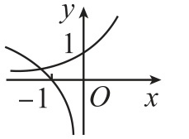 B. 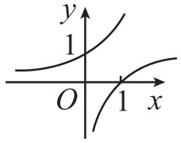 C. 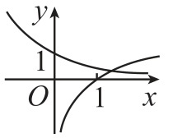 D. 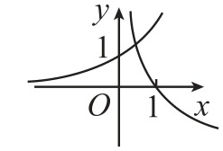

[解析] $∵lg a+lg b=0(a>0$ 且 $a≠1$， $b>0$ 且 $b≠1)$， $∴ab=1$， $∴a=\frac{1}{b}$， $∴g\left(x\right)=\log_{\frac{1}{b}}x=\log_{a}x$， $∵$ 函数 $f\left(x\right)=a^{x}$ 与函数 $g\left(x\right)=\log_{\frac{1}{b}}x$ 互为反函数， $∴$ 函数 $f\left(x\right)=a^{x}$ 与 $g\left(x\right)=\log_{\frac{1}{b}}x$ 的图象关于直线 $y=x$ 对称，且具有相同的单调性，故选 $B$.

（2） 当 $0<x≤\frac{1}{2}$ 时, $4^{x}<\log_{a}x$,则实数 $a$ 的取值范围是( B ).

A. $(0$, $\frac{\sqrt{2}}{2})$ B. $(\frac{\sqrt{2}}{2}$, $1)$ C. $\left(1,\sqrt{2}\right)$ D. $\left(\sqrt{2},2\right)$

[解析]易知 $0<a<1$,函数 $y=4^{x}$ 与 $y=\log_{a}x$ 的大致图象如图所示,则由题意可知，只需满足 $\log_{a}\frac{1}{2}>4^{\frac{1}{2}}$,解得 $a>\frac{\sqrt{2}}{2}$, $∴\frac{\sqrt{2}}{2}<a<1$,故选 $B$.

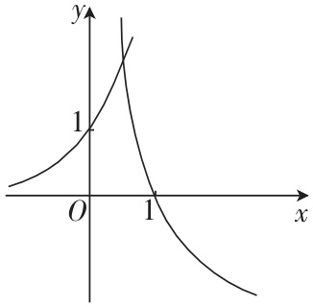

变式设问 若将本例（2）中的条件“ $4^{x}<\log_{a}x$”变为“ $4^{x}=\log_{a}x$ 有解”,则实数 $a$ 的取值范围为 $(0$, $\frac{\sqrt{2}}{2}]$.

[解析]若方程 $4^{x}=\log_{a}x$ 在 $(0$, $\frac{1}{2}]$ 上有解,则函数 $y=4^{x}$ 与函数 $y=\log_{a}x$ 的图象在 $(0$, $\frac{1}{2}]$ 上有交点.由图象可知 $\left\{\begin{matrix}0<a<1, \\ \log_{a}\frac{1}{2}≤2,\end{matrix}\right.$ 解得 $0<a≤\frac{\sqrt{2}}{2}$,故实数 $a$ 的取值范围为 $(0$, $\frac{\sqrt{2}}{2}]$.



**对数函数图象的识别及应用方法**

1.在识别函数图象时，要善于利用已知函数的性质、函数图象上的特殊点（与坐标轴的交点、最高点、最低点等）排除不符合要求的选项.

2.一些对数型方程、不等式问题常转化为相应的函数图象问题，利用数形结合法求解.

##### 针对训练

1. 函数的图象可能是( C ).

A. 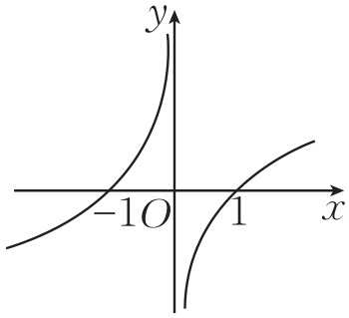

B. 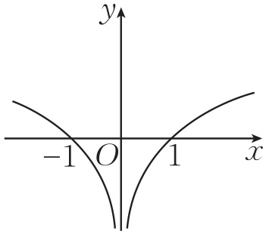

C. 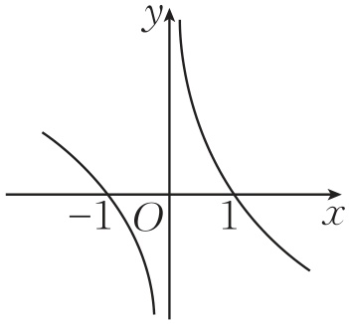

D. 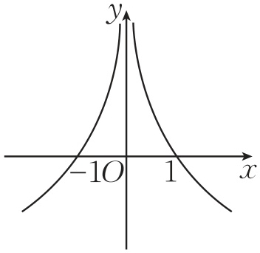

[解析]由题意，函数 $f\left(x\right)=\frac{x\log_{a}\left|x\right|}{\left|x\right|}\left(0<a<1\right)$，可得 $f\left(-x\right)=\frac{-x\log_{a}\left|-x\right|}{\left|-x\right|}=-\frac{x\log_{a}\left|x\right|}{\left|x\right|}=-f\left(x\right)$，所以函数 $f\left(x\right)$ 是奇函数，且图象关于原点对称，排除 $B$， $D$；

当 $x>0$ 时，函数 $f\left(x\right)=\log_{a}x\left(0<a<1\right)$ 是减函数，排除.故选.

2. 已知函数，实数 $a$， $b$ 满足 $0<a<b$，且 $f\left(a\right)=f\left(b\right)$，若 $f\left(x\right)$ 在 $[a^{2},b]$ 上的最大值为2，则 $\frac{1}{a}+b=$ 4.

[解析] $∵f\left(x\right)=\left|\log_{2}x\right|$， $∴f\left(x\right)$ 的图象如图所示，又 $f\left(a\right)=f\left(b\right)$ 且 $0<a<b$， $∴0<a<1$， $b>1$ 且 $ab=1$，

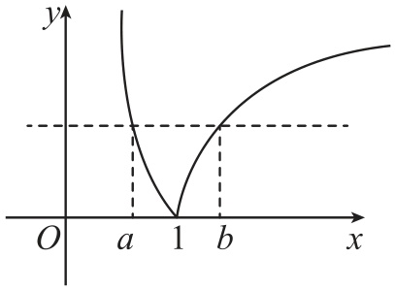

$∴a^{2}<a$，由图知， $f{\left(x\right)}_{max}=f\left(a^{2}\right)=\left|\log_{2}a^{2}\right|=-2\log_{2}a=2$，

$∴a=\frac{1}{2}$， $b=2$， $∴\frac{1}{a}+b=4$.

#### 考点二 对数函数的性质及应用［多维探究］

##### 比较大小角度1

典例2（1） [2024·九江模拟]已知 $a=2^{0.2}$， $b=\log_{0.5}0.2$， $c=\log_{0.2}0.4$，则( A ).

A. $b>a>c$ B. $b>c>a$ C. $a>b>c$ D. $a>c>b$

[解析]因为 $2^{0}<2^{0.2}<2^{1}$，所以 $1<a<2$，

又 $b=\log_{0.5}0.2>\log_{0.5}0.25=2$， $c=\log_{0.2}0.4<\log_{0.2}0.2=1$，

所以 $b>a>c$.故选 $A$.

（2） [2022·全国甲卷]已知 $9^{m}=10$， $a={10}^{m}-11$， $b=8^{m}-9$，则( A ).

A. $a>0>b$ B. $a>b>0$ C. $b>a>0$ D. $b>0>a$

[解析]由 $9^{m}=10$，可得 $m=\log_{9}10=\frac{lg 10}{lg 9}>1$，而 $lg 9⋅lg 11<{\left(\frac{lg 9+lg 11}{2}\right)}^{2}={\left(\frac{lg 99}{2}\right)}^{2}<1={\left(lg 10\right)}^{2}$，所以 $\frac{lg 10}{lg 9}>\frac{lg 11}{lg 10}$，即 $m>lg 11$，所以 $a={10}^{m}-11>{10}^{lg 11}-11=0$.又 $lg 8⋅lg 10<{\left(\frac{lg 8+lg 10}{2}\right)}^{2}={\left(\frac{lg 80}{2}\right)}^{2}<{\left(lg 9\right)}^{2}$，所以 $\frac{lg 9}{lg 8}>\frac{lg 10}{lg 9}$，即 $\log_{8}9>m$，所以 $b=8^{m}-9<8^{\log_{8}9}-9=0$.综上， $a>0>b$.故选 $A$.



**比较对数函数值大小的方法**

|  |  |
| --- | --- |
| 单调性法 | 在同底的情况下直接得到大小关系，若不同底，则先化为同底 |
| 中间量过渡法 | 寻找中间数，一般是用“0”“1”或其他特殊值进行“比较传递” |
| 图象法 | 根据图象观察得出大小关系 |

##### 解对数方程或不等式角度2

典例3 （1）方程 $\log_{2}\left(x-1\right)=2-\log_{2}\left(x+1\right)$ 的解为 $x=\sqrt{5}$.

（2）已知不等式 $\log_{x}\left(2x^{2}+1\right)<\log_{x}\left(3x\right)<0$ 成立,则实数 $x$ 的取值范围是 $(\frac{1}{3}$, $\frac{1}{2})$.

[解析]（1）原方程变形为 $\log_{2}\left(x-1\right)+\log_{2}\left(x+1\right)=\log_{2}\left(x^{2}-1\right)=2$,即 $x^{2}-1=4$,解得 $x=±\sqrt{5}$,又 $x>1$,所以 $x=\sqrt{5}$.

（2）原不等式 $\left.⇔\left\{\begin{matrix}0<x<1, \\ 2x^{2}+1>3x>1,\end{matrix}\right.\text{ ①}\right.$

或 $\left\{\begin{matrix}x>1, \\ 2x^{2}+1<3x<1,\end{matrix}\right.\text{ ②}$

解不等式组①得 $\frac{1}{3}<x<\frac{1}{2}$,不等式组②无解.

所以实数 $x$ 的取值范围为 $(\frac{1}{3}$, $\frac{1}{2})$.



**对数不等式的常见类型及解题策略**

1.解形如 $\log_{a}f\left(x\right)>\log_{a}g\left(x\right)$ 的不等式，常借助函数 $y=\log_{a}x$ 的单调性求解，如果 $a$ 的取值不确定，那么需要分 $a>1$ 和 $0<a<1$ 两种情况讨论.

2.解形如 $\log_{a}f\left(x\right)>b$ 的不等式，应先将 $b$ 化为以 $a$ 为底的对数式，再借助函数 $y=\log_{a}x$ 的单调性求解.

3.解形如 $\log_{a}f\left(x\right)>\log_{b}g\left(x\right)$ 的不等式，基本方法是将不等式两边化为同底的两个对数式，利用对数函数的单调性“脱去”对数符号，同时应保证真数大于0.

##### 对数函数性质的综合应用角度3

典例4（1） 已知函数 $f\left(x\right)=ln\left(2+2x\right)+ln\left(3-3x\right)$，则 $f\left(x\right)$ ( D ).

A. 是奇函数，且在 $\left(0,1\right)$ 上单调递增 B. 是奇函数，且在 $\left(0,1\right)$ 上单调递减

C. 是偶函数，且在 $\left(0,1\right)$ 上单调递增 D. 是偶函数，且在 $\left(0,1\right)$ 上单调递减

[解析] $∵f\left(x\right)=ln\left(2+2x\right)+ln\left(3-3x\right)=ln\left(6-6x^{2}\right)$，则 $\left\{\begin{matrix}2+2x>0, \\ 3-3x>0,\end{matrix}\right.$ 解得 $-1<x<1$， $∴f\left(x\right)$ 的定义域为 $\left(-1,1\right)$，关于原点对称.

$∵f\left(-x\right)=ln\left(6-6x^{2}\right)=f\left(x\right)$, $∴$ 函数 $f\left(x\right)$ 为偶函数.

$∵f\left(x\right)=ln\left(1-x^{2}\right)+ln 6$，内层函数 $u=1-x^{2}$ 在 $\left(0,1\right)$ 上为减函数，外层函数 $y=ln u$ 为增函数， $∴$ 函数 $f\left(x\right)$ 在 $\left(0,1\right)$ 上为减函数.故选 $D$.

（2） 若 $f\left(x\right)=lg\left(x^{2}-2ax+1+a\right)$ 在 $(-∞,1]$ 上单调递减，则实数 $a$ 的取值范围为( A ).

A. $[1,2)$ B. $[1,2]$ C. $[1,+∞)$ D. $[2,+∞)$

[解析]令函数 $g\left(x\right)=x^{2}-2ax+1+a={\left(x-a\right)}^{2}+1+a-a^{2}$，其图象的对称轴为直线 $x=a$，

要使函数 $f\left(x\right)$ 在 $(-∞,1]$ 上单调递减，则有 $\left\{\begin{matrix}g\left(1\right)>0, \\ a≥1,\end{matrix}\right.$ 即 $\left\{\begin{matrix}2-a>0, \\ a≥1,\end{matrix}\right.$ 解得 $1≤a<2$，即 $a∈[1,2)$.故选 $A$.



在利用对数函数的性质求与对数函数有关的函数值域和复合函数的单调性时，必须弄清三方面的问题：一是定义域，所有问题都必须在定义域内讨论；二是底数与1的大小关系；三是复合函数的构成，即它是由哪些基本初等函数复合而成的.另外，解题时要注意数形结合、分类讨论、转化与化归思想的应用.

##### 多维训练

1. [2024·赣州模拟]设，，，则，，的大小关系为( D ).

A. B. C. D.

[解析]，，，，即.故选.

2. 已知函数则不等式 $f\left(x\right)<f\left(x-1\right)$ 的解集为 $\{x|x>\frac{1}{2}\}$.

[解析]当 $x≤1$ 时，不等式 $f\left(x\right)<f\left(x-1\right)$ 等价于 $1-x^{2}<1-{\left(x-1\right)}^{2}$，解得 $\frac{1}{2}<x≤1$；

当 $1<x≤2$ 时，不等式 $f\left(x\right)<f\left(x-1\right)$ 等价于 $\log_{\frac{1}{2}}x<1-{\left(x-1\right)}^{2}$，易知 $\log_{\frac{1}{2}}x<\log_{\frac{1}{2}}1=0$,

即 $1-{\left(x-1\right)}^{2}≥0$，解得 $1<x≤2$；

当 $x>2$ 时，不等式 $f\left(x\right)<f\left(x-1\right)$ 等价于 $\log_{\frac{1}{2}}x<\log_{\frac{1}{2}}\left(x-1\right)$，解得 $x>2$.

综上，所求不等式的解集为.

3. 已知函数,且，若 $f\left(x\right)>1$ 在区间 $[2,4]$ 上恒成立，则实数 $a$ 的取值范围是 $(1$， $\frac{12}{5})$.

[解析]当 $a>1$ 时， $f\left(x\right)>1$ 在 $[2,4]$ 上恒成立等价于 $12-ax>a$ 在 $[2,4]$ 上恒成立，即 $a<{\left(\frac{12}{x+1}\right)}_{min}=\frac{12}{5}$,所以 $1<a<\frac{12}{5}$；

当 $0<a<1$ 时， $f\left(x\right)>1$ 在 $[2,4]$ 上恒成立等价于 $12-ax<a$ 在 $[2,4]$ 上恒成立，即 $a>{\left(\frac{12}{x+1}\right)}_{max}=4$（舍去）.

综上， $a$ 的取值范围为 $(1$, $\frac{12}{5})$.